2021-IE-04-deu richtiges Trikot
6yo–8yo:  medium | 8yo–10yo:  easy | 10yo–12yo:  – | 12yo–14yo:  – | 14yo–16yo:  – | 16yo–19yo:  –
Answer Type: Multiple-Choice with Images (☐ keep order of multiple-choice/-select)
Categories (click to choose):  ☑ algorithms and programming  ☑ data structures and representations |  |  | ☐ computer processes and hardware  ☐ communication and networking  ☐ interactions, systems and society

Body
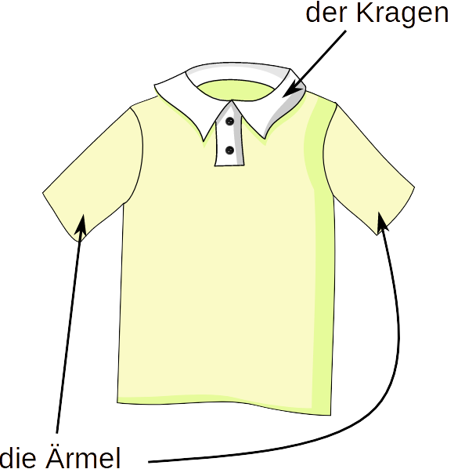
Anne packt ihre Tasche um zum/an den Match zu gehen.
Heute muss sie das Trikot mit hellen Ärmel und schwarzem Kragen, aber ohne Streifen mitbringen.

Question / Challenge
Welches Trikot packt sie in ihre Tasche?

Answer Options / Interactivity Description
A) | B) | C) | D)
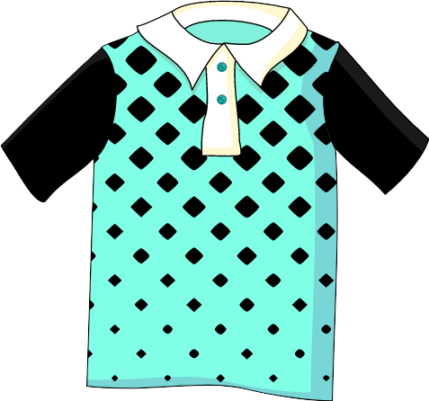 | 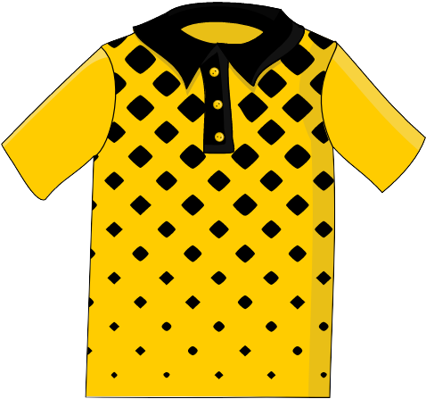 | 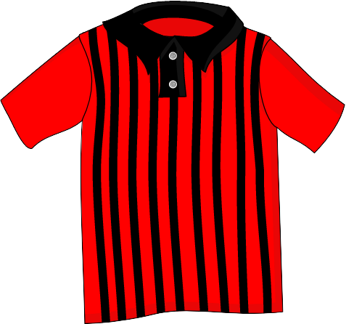 | 

Answer Explanation
Antwort B ist richtig.
Das Trikot A und D passen heute nicht, weil sie schwarze Ärmel haben, und schwarz ist nicht hell.
Das Trikot C hat Streifen, deswegen passt es nicht für den heutigen Match.
Das Trikot B ist perfekt für heute: es hat helle Ärmel und einen schwarzen Kragen und keine Streifen.

It’s Informatics
In dieser Biberaufgabe solltest du aus einer Menge von Dingen das Ding heraussuchen, das bestimmte Bedingungen erfüllt oder eben nicht erfüllt.
Mehrere Teilbedingungen, wie zum Beispiel die Farbe der Ärmel, das Stoffmuster wurden hier definiert und zu einer Gesamtbedingung verknüpft. Informatiker verwenden für diese Verknüpfungen logische Operatoren.
Wenn alle Teilbedingungen gleichzeitig erfüllt sein müssen, verwendet man den Operator UND: die Farbe der Ärmeln = hell UND die Farbe des Kragens = schwarz. Wenn nur mindestens eine von mehreren Teilbedingungen erfüllt sein muss, kann man den Operator ODER verwenden. Wenn eine Teilbedingung nicht erfüllt sein darf, kann man den Operator NICHT verwenden (z.B. NICHT (Stoffmuster=Streifen))
Fürs Suchen in Datenbanken kann man mit Hilfe von Abfragesprachen sehr komplexe Bedingungen formulieren.
Die Bedingungen selbst müssen genauso klar definiert sein. Die Bedingung "Hell" ist zum Beispiel nicht so unmissverständlich wie die Bedingung "Streifenmuster". In einem solchen Fall schreiben Informatiker ein Programm oder eine Funktion, welche überprüft, ob eine Farbe hell ist oder nicht. Hierfür benötigen die Informatiker eine klare Definition, wann genau eine Farbe "hell" ist, sonst ist es nicht möglich ein funktionierendes Programm zu schreiben.

Keywords and Websites
Boolische Logic,
BBC bitesize guide gives clear explanation for Boolean logic. Suitable also for primary school age pupils: https://www.bbc.co.uk/bitesize/guides/zqp9kqt/revision/1

https://de.wikipedia.org/wiki/Boolesche_Algebra
https://de.wikipedia.org/wiki/Logische_Verkn%C3%BCpfung

Wording and Phrases
Jersey (de: s Trikot): a sports top

Comments
========================================
Review by: Marios Omar Choudary on 2021-04-20 Assigned review Rating as is: 5/6 Potential: 6/6
It's informatics section: Can be improved
Combination of age group and difficulty level: The level is good
The task is simple and well presented. I like it.
For the It’s Informatics section you could also link Machine Learning / Classification.
Response from Taina Lehtimäki (2021-05-05): The It’s Informatics section has been updated.
========================================
By: Karolína Miková on 2021-04-22 Assigned review Rating as is: 5/6 Potential: 5/6
It's informatics section: Can be improved
Combination of age group and difficulty level: The level is good
This type of task is repeated regularly. Only motivation and pictures change. However, good research can be done on it. The task is ok.
Response from Taina Lehtimäki (2021-05-05): No specific improvements have been suggested for the It’s Informatics section, but it has been improved following the other reviewer’s suggestion.
========================================
Susanne Datzko and Zsuzsa Pluhár, DACHU-preparing, 2021-06-23: Following the DACHU meeting’s comments I removed the “football” and used a more general “match”.
Sleeves and collar need to be clear in the task-text.- I can imagine a new picture with the name of the “parts”.
We changed the II – passing better to the age group and more about logical operator, less about conditions

Benjamin Hirsch, DACHU Meeting Sölden, 2021-07-14:
EDIT ABOVE (keep this template and add above this line): author, e-mail, date (YYYY-MM-DD): Comment.

Graphics and Other Files
2021-IE-04-deu.odt This file.
Football_jerseys.svg, Taina Lehtimäki, self-made. Licence same as task (see below).

EDIT ABOVE (keep this template and add above this line): filename, author, source/self-made, license
Please indicate:
- Source of each image or of each other file to produce the task image(s):
(URL and/or author)
- License for each image.
Note: If the source of an image is unclear, it might be copyrighted and cannot be used in the task.

Authors, Contributors, and Editors (incl. Graphics)
Author, Carmel Carroll, pre-service teacher, Maynooth University Froebel Department of Primary and Early Childhood Education, Ireland
Author, graphics, Taina Lehtimäki, taina@cs.nuim.ie, Ireland
Author, Tom Naughton, tomn@cs.nuim.ie, Ireland
Contributors: 2021-WG07: minor revision in body text (the club name is deleted and sleeves colour changed to bright).
Translation and II v1, in DACHU: Zsuzsa Pluhár, pluharzs@ik.elte.hu, HU
Translation, II improvement, and new pictures in DACHU: Susanne Datzko, susanne@datzko.ch, CH
EDIT ABOVE (keep this template and add above this line): author / contributor / editor, e-mail, country.

License

Copyright © 2021 Bebras – International Challenge on Informatics and Computational Thinking. This work is licensed under a Creative Commons Attribution-ShareAlike 4.0 International License. https://creativecommons.org/licenses/by-sa/4.0/.

